МИНИСТЕРСТВО НАУКИ И ВЫСШЕГО ОБРАЗОВАНИЯ РОССИЙСКОЙ ФЕДЕРАЦИИ

Федеральное государственное бюджетное образовательное учреждение

высшего образования

**«КУБАНСКИЙ ГОСУДАРСТВЕННЫЙ УНИВЕРСИТЕТ»**

**(ФГБОУ ВО «КубГУ»)**

**Факультет компьютерных технологий и прикладной математики**

**Кафедра информационных технологий**

**ОТЧЕТ ПО ЛАБОРАТОРНОЙ РАБОТЕ № 6**

**по дисциплине**

**«**Разработка программного обеспечения ПС**»**

Выполнил студент группы 34/2              Купальян А.А.

Направление подготовки 02.03.03 Математическое обеспечение и администрирование информационных систем

Курс    3

Отчет принял канд. пед. наук                   Н. Ю. Добровольская

Краснодар

2023 г.

**1 Структурная схема общесистемного программного обеспечения**  
  
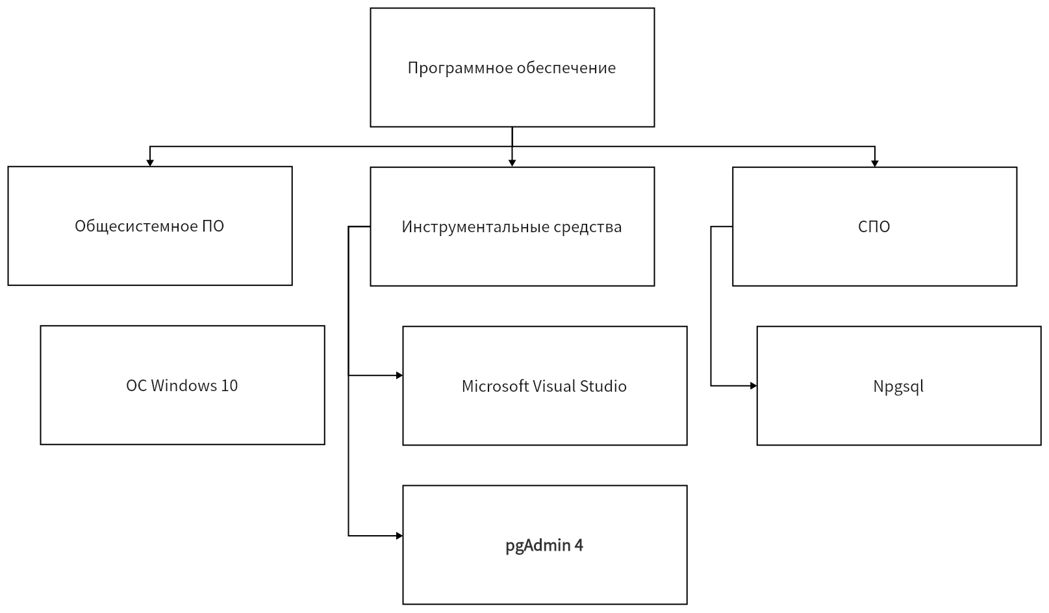

Рисунок 1 - Схема общесистемного ПО

**2 Перечень разработанных компонентов приложения**

Таблица 1 - Компоненты приложения

|  |  |  |  |
| --- | --- | --- | --- |
| № | Имя | Тип | Описание |
| 1 | newTPPO.sln | source | Основной системный файл, в котором реализуется логическая часть работы программы, включая поддержку сервера и SQL-запросы |
| 2 | sql.sql | source | SQL-скрипт, генерирующий базу данных |
| 3 | AddClient.cs Product.cs Form1.cs  Check.cs  AddOrder.cs | form | Формы, через которые реализуется работа заказчика с базой данных |

**3 Диаграмма компонентов**

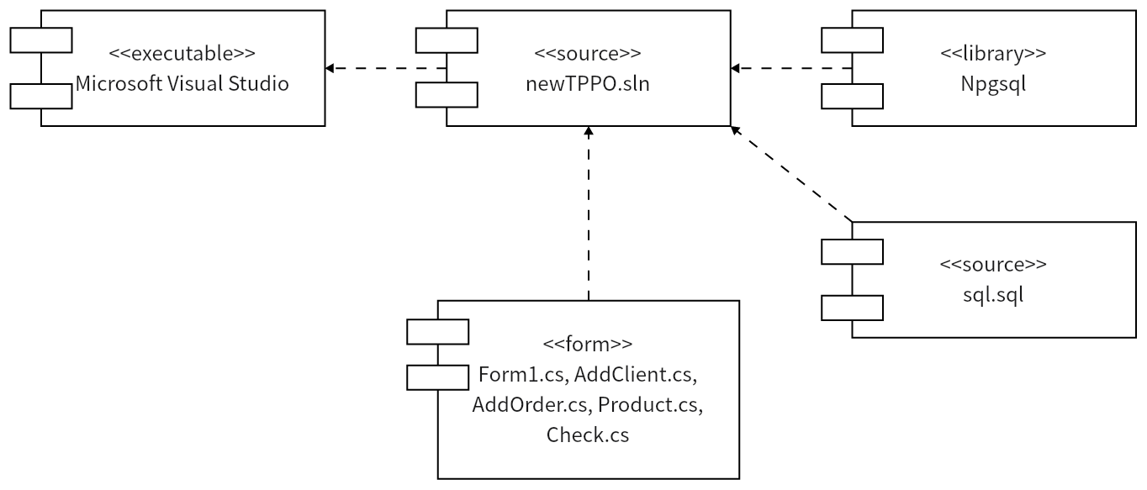

Рисунок 2 - Диаграмма компонентов

**4 Экранные формы компонентов приложения**

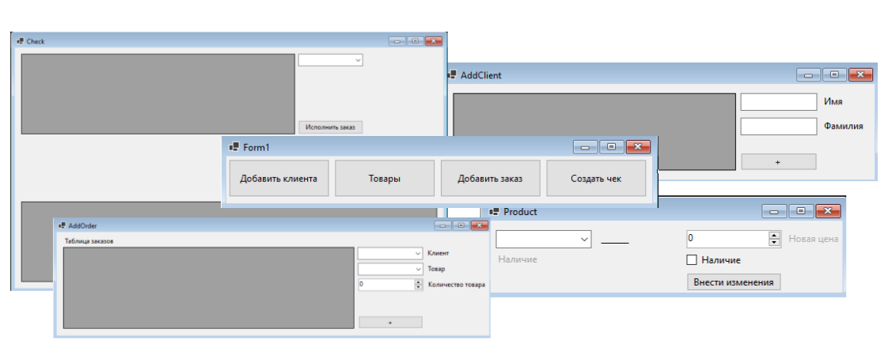

**5 Анализ сложности кода**  
  
В результате анализа сложности кода были получены следующие результаты:

1. 15 функций
2. 22 переменных
3. 34 опертора

**6 Физические элементы программной системы**

Таблица 2 - Физические элементы программной системы

|  |  |  |  |
| --- | --- | --- | --- |
| № | Имя | Тип | Описание |
| 1 | Рабочая станция | processor | Основная рабочая станция пользователя |

**7 Диаграмма развертывания**

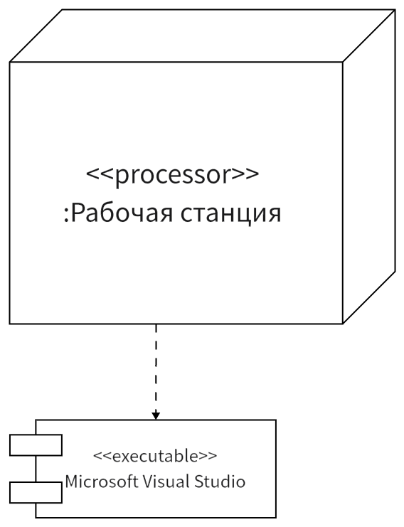

Рисунок 5 - Диаграмма развертывания